附件:
交通路线
- 举办地点
酒店名称：景德镇市开门子大酒店
酒店地址：江西省景德镇市昌江区新风路1号
发票信息：景德镇国盛酒店资产管理有限公司开门子大酒店分公司
酒店电话:0798-8577777
酒店位置图：
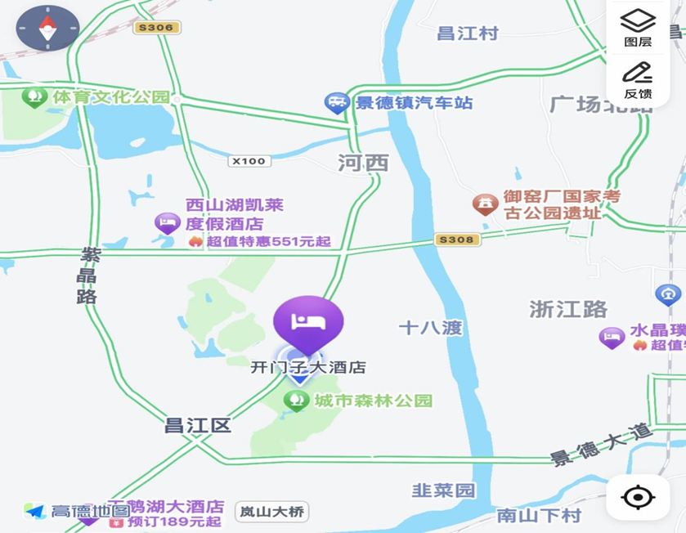
二、乘车路线
（一）景德镇北站至举办地点
公交站乘坐603路（通往里村停车场方向）或乘坐903路（白鹭小区方向），后在汽车东站公交站（第三中学方向）换乘21路公交车到达枫树山公交站下站，步行30米约1分钟即到；
若乘出租车前往，约12公里。
（二）景德镇罗家机场至举办地点
公交站乘坐66路（方家山小区方向）到达市人大公交站，后步行101米左右到七中公交站换乘坐7路/33路（行政服务中心方向）到达公安大楼公交站下站，步行310米约5分钟即到；
若乘出租车前往，约8.4公里。
三、食宿安排
活动举办期间，参加人员的食宿由会务统一安排，费用自理。食宿标准为270元/人·天（标准间合住），420元/人·天（单人单住）,该费用请于报到时直接向酒店交纳。

